数组入门
可以使用数组保存相关的信息。如：学生的基本信息。

数组概念
数组是内存中一块连续的空间（堆区）。用来保存不同类型的数组。数组没有长度限制。
数组由元素(element)组成。元素由键值对（key -value）组成。
每个元素会有下标，我们成为键（key）;
元素有值（value）

数组分类

索引数组
indexed 数组的索引值为整数，一般以0开始，通过为止表示数据是用索引数组。

关联数组
associative 数组以字符串作为索引值。

创建数组的三种方式

直接赋值方式创建
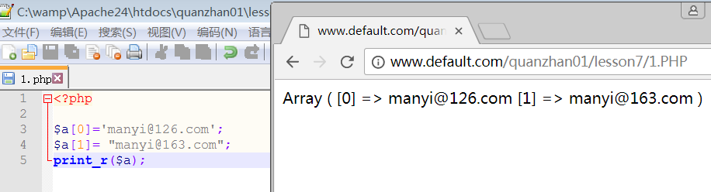

array创建
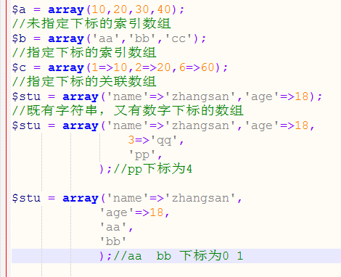

使用[]快捷方式定义数组。(>=PHP5.3.0)
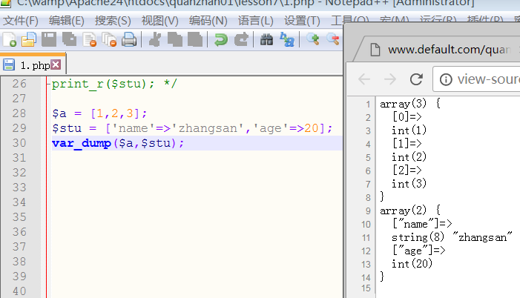

数组特点

索引数组
下标是一个索引，指示元素在数组中的位置，不表示对应值的含义，下标为整形。省略下标时自动从0开始分配，自动增长，部分元素省略下标时，在原来下标的最大值基础上增长。

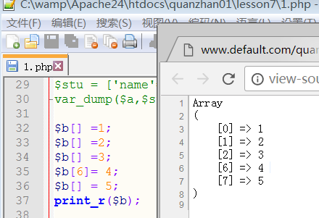

关联数组
下标为字符串，一般表示元素的意义，定义时下标用””包括
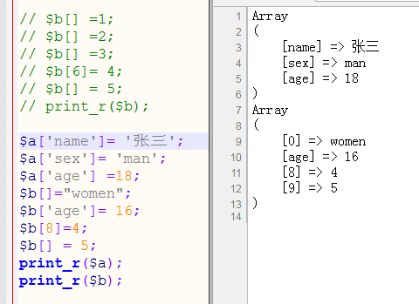

多维数组
当一个数组中的值，还是一个数组时，称为多维数组（几层就是几维）。
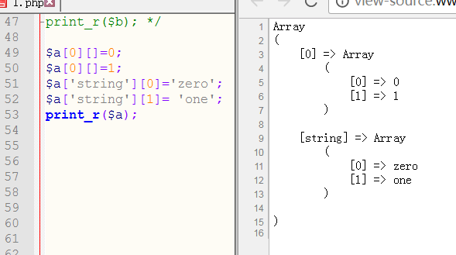
用array语法声明一个多维数组。
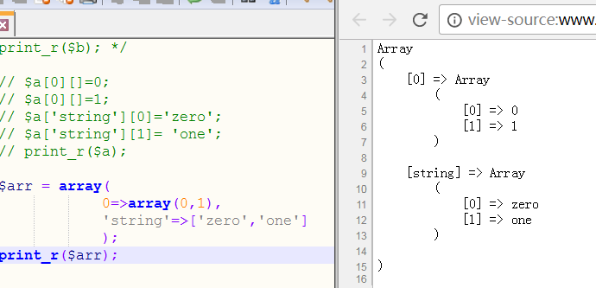

数组遍历

使用数组的内部指针控制函数遍历数组

内部指针说明
由于数组是由多个数据集合而成，当程序需要运算处理的时，当读取某个索引位置的数据内容是，会由数组之中内置的指针，指向目标数据，供程序读取。

a
b
c
d

数组指针控制的相关函数。
current() 返回数组中当前指针指向的元素值。
key() 返回数组中当前指针所指向的元素键。
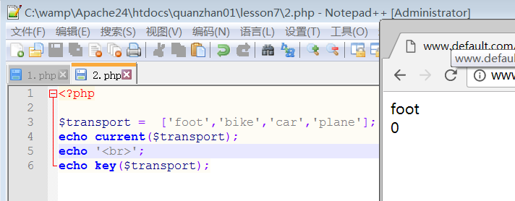
next() 将数组中的指针向前移动一位。
prev() 将数组中的指针倒回一位。
reset() 将数组中的指针指向第一位。
end() 将数组中的指针指向最后一位。

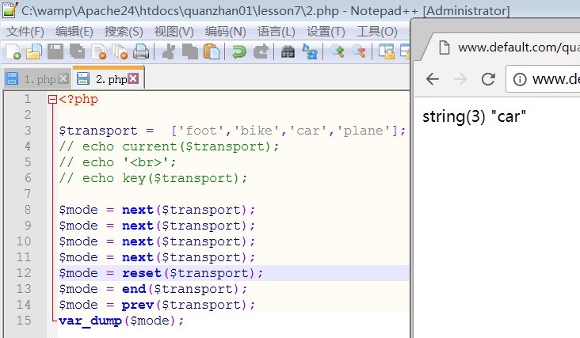

do....while循环遍历数组
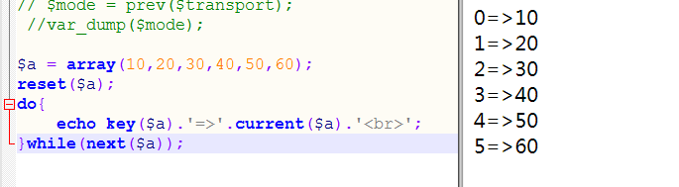

联合使用list( )、each( )和while循环遍历数组

each()
返回数组中当前指针位置的键值对。并向前移动数组指针。
键值对被返回成四个单元的数组，键名 0 1 key value
0 key 包含数组单元的键名
1 value 包含有数据。
如果内部指针越过了数组的末端，
each 返回false;
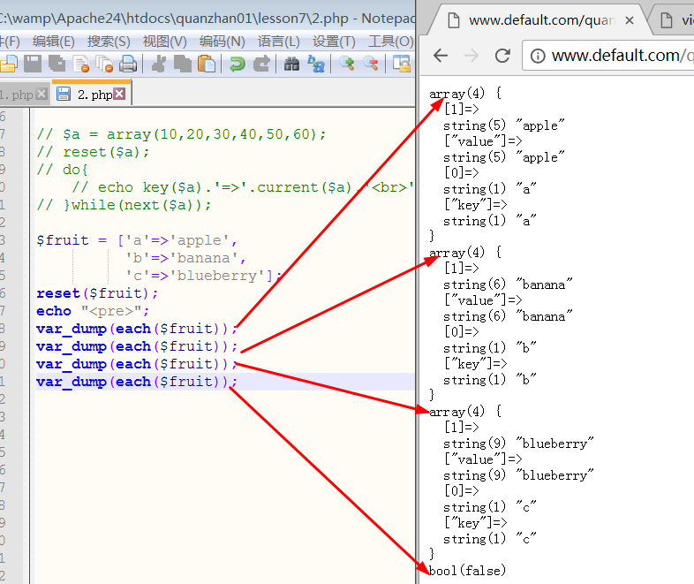

list
不是函数，是语言结构。
list()把数组中的值赋给一组变量。
注意：list()用于数字索引的数组，并且数字索引从0开始。
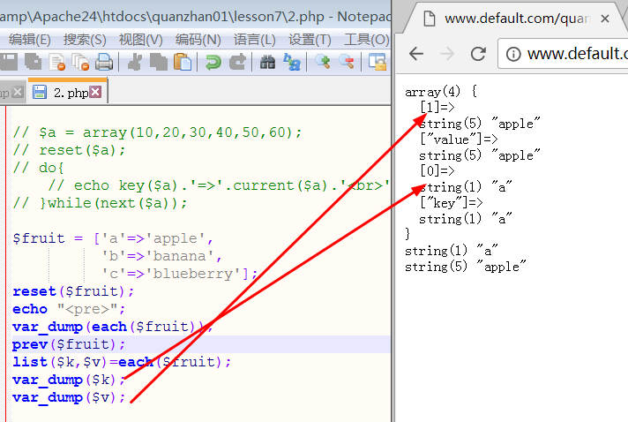

list()、each( )和while循环遍历数组
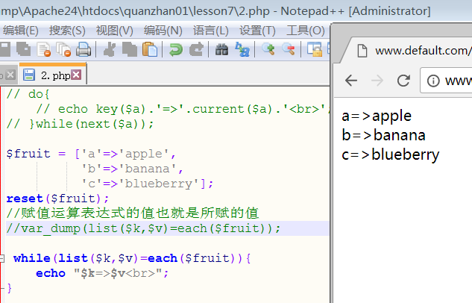

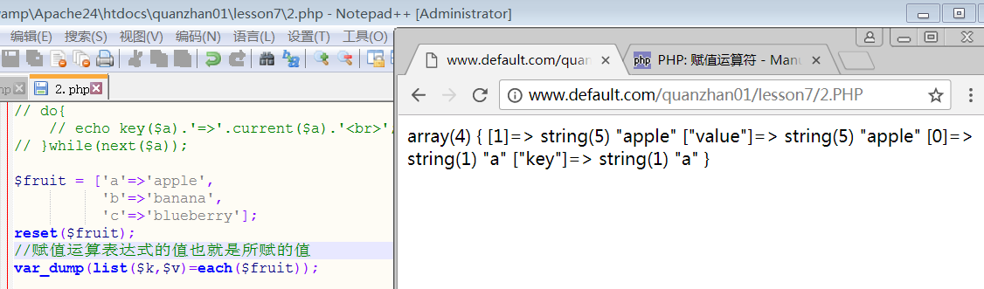

使用for语句循环遍历数组
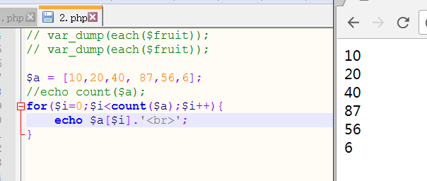
使用foreach语句遍历数组格式如下
foreach(被遍历的数组 as [键=>] 值){
.....
}
在循环的时候[当前单元的键会被赋值给键]，当前单元的值会被付给 值。并且指针会向前移动一位。
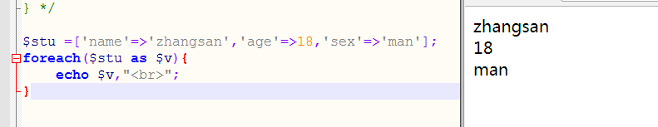
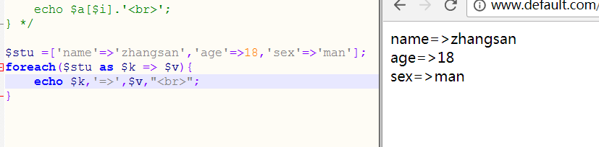
注意：foreach 所操作的数组，是指定的数组的拷贝。不是数组本身。

超全局数组：

服务器变量
$_SERVER
$_SERVER[‘HTTP_REFERER’]; 上一个页面的URL地址
来源

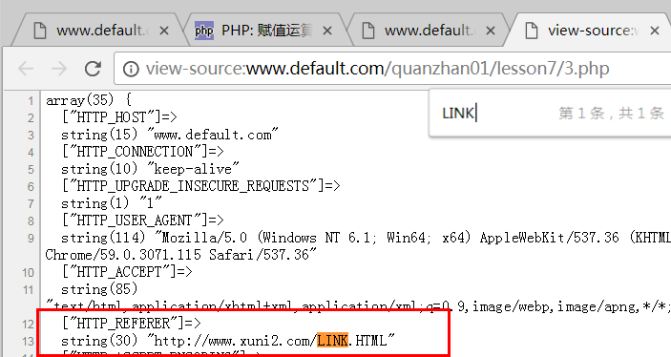
["SERVER_NAME"]=>
string(15) "www.default.com" 服务器主机名
["SERVER_ADDR"]=>
string(9) "127.0.0.1" 服务器ip地址
["SERVER_PORT"]=>
string(2) "80" 服务器端口号
["REMOTE_ADDR"]=>
string(9) "127.0.0.1" 客户端IP
["DOCUMENT_ROOT"]=>
string(23) "C:/wamp/Apache24/htdocs"
服务器WEB根目录
["REQUEST_URI"]=> URL地址。
string(25) "/quanzhan01/lesson7/3.php"

HTTP GET变量

HTTP POST变量

数组常用函数

max(),min(),count(),
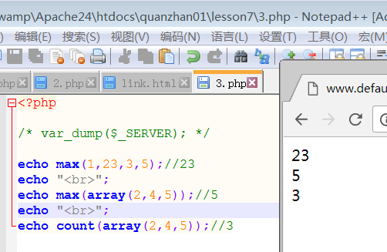

range(),array_merge(),array_rand(),shuffle

range(起始值，结束值)：
返回位于起始元素和终止元素之间形成的新数组。
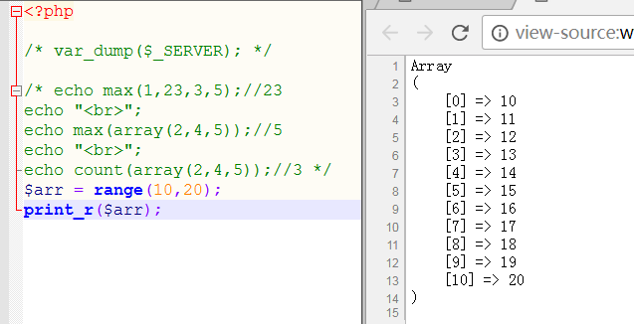

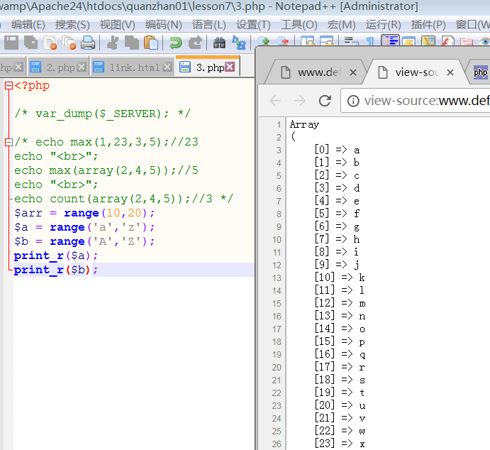
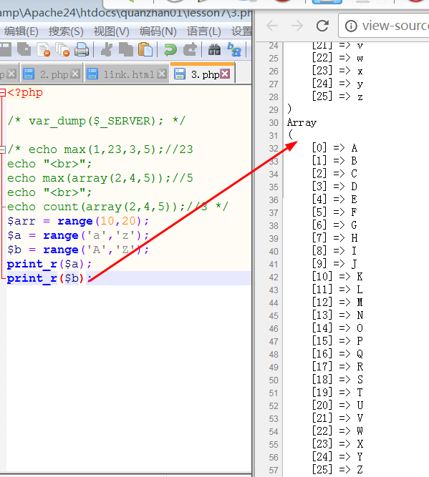

array_merge()数组合并
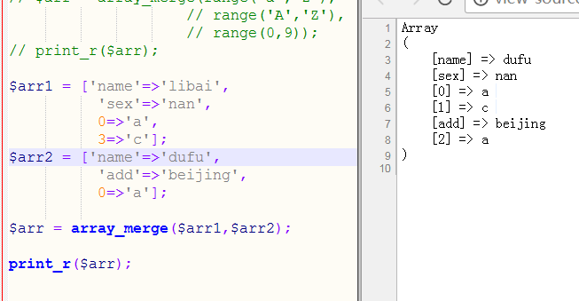
数组合并下标冲突解决规则：
字符串下标，后面的元素覆盖前面的元素。
整数下标，重新建立下标索引
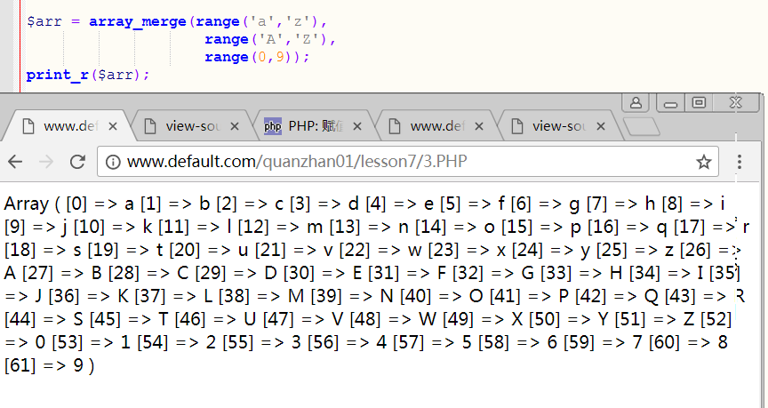

array_rand(数组，随机取出元素的个数)
随机取出数组内元素，返回随机数组的下标
如果随机取出一个，返回下标。
如果取出多个，返回下标数组。
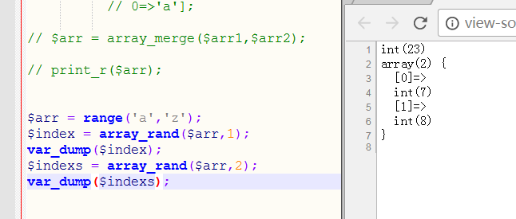

shuffle(数组)：打乱数组
打乱成功返回true, 打乱失败返回false.
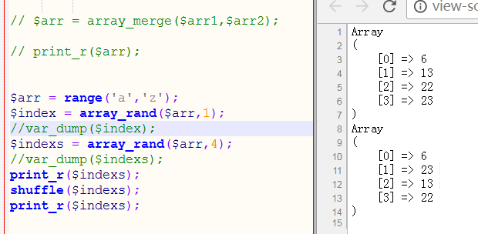

例题：生成验证码字符串
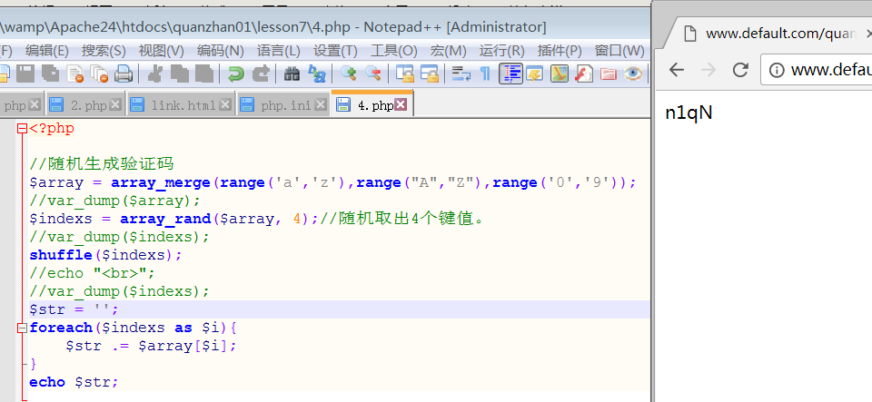

is_array():判断变量是否是数组类型
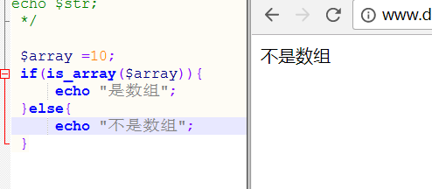

键值相关函数

array_keys()
返回数组中元素的键名组成的数组。
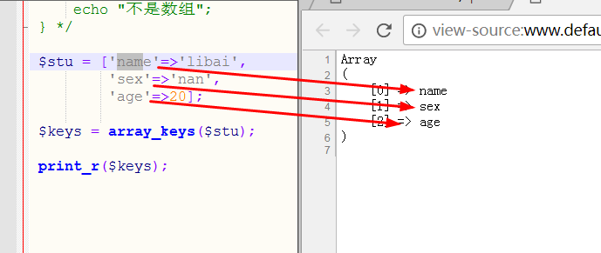

array_values()
返回数组中所有元素的值组成的数组。
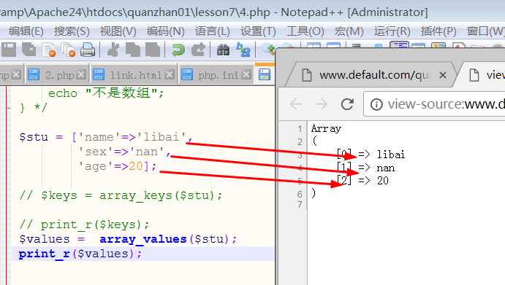

array_combine(键数组,值数组)
创建一个数组，用键数组的值作为键名。
值数组的值作为值。

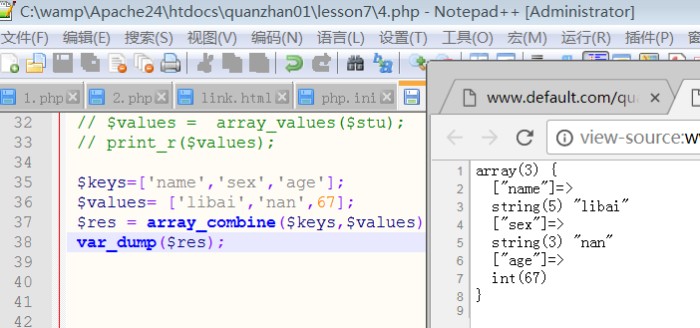

in_array(查找的值,数组)
查找数组中是否包含某个值。
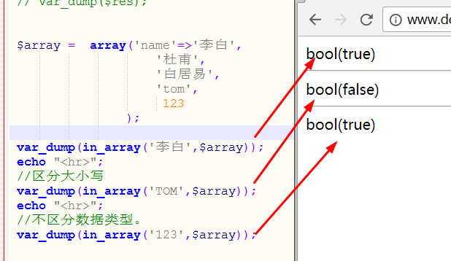

array_key_exists(键,数组)；
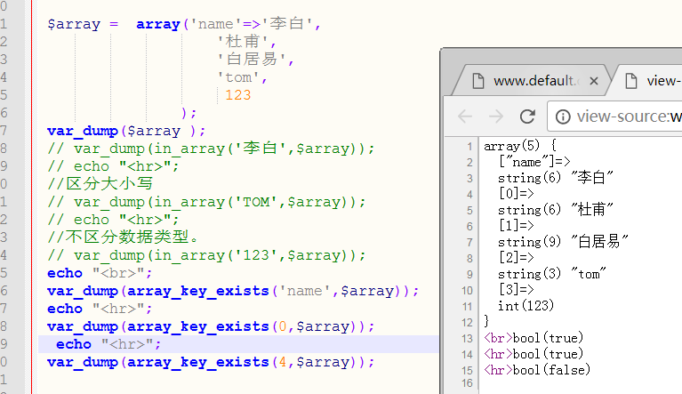

array_search()
在数组中搜索给定的值， 如果成功返回相应的键名，如果找不到，返回false;
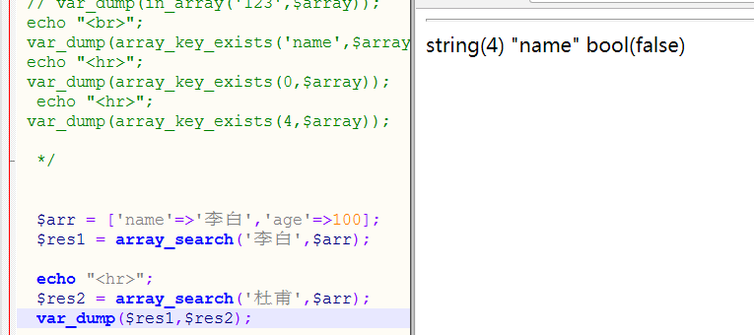

array_flip() 键值反转
翻转数组中所有的键以及他们关联的值。

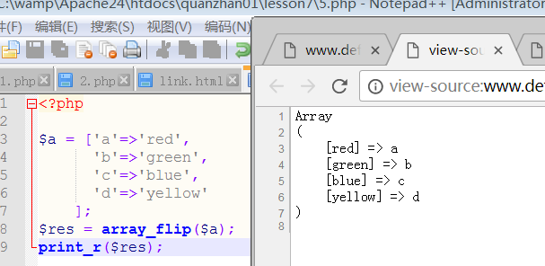
array_flip()函数返回一个反转后的的数组，如果同一个值出现了多次，最后一个键名将作为它的值，其他的键名将消失。（可用于数组去重）。
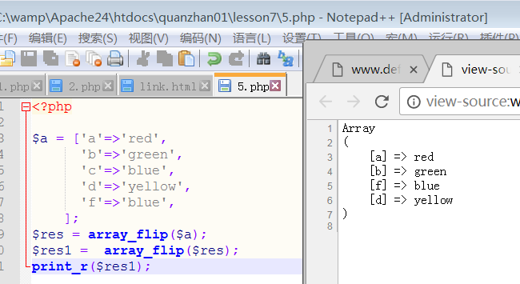

array_push,array_pop,array_shift(),array_unshift()
array_push(数组，元素)
在数组的末尾添加元素。
array_pop(数组)。
弹出数组末尾的元素。
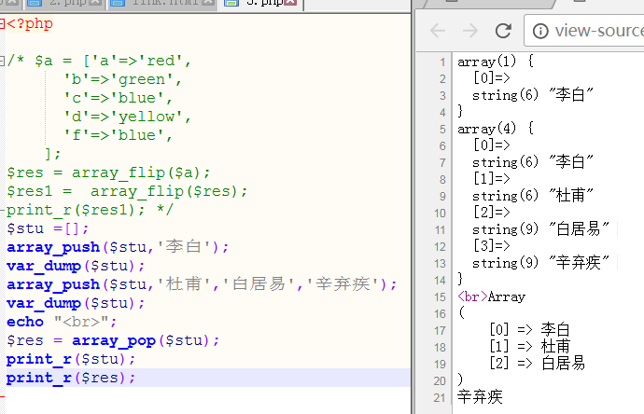
array_shift();将数组的第一个元素移除。
array_unshift();在数组的开头插入一个元素。
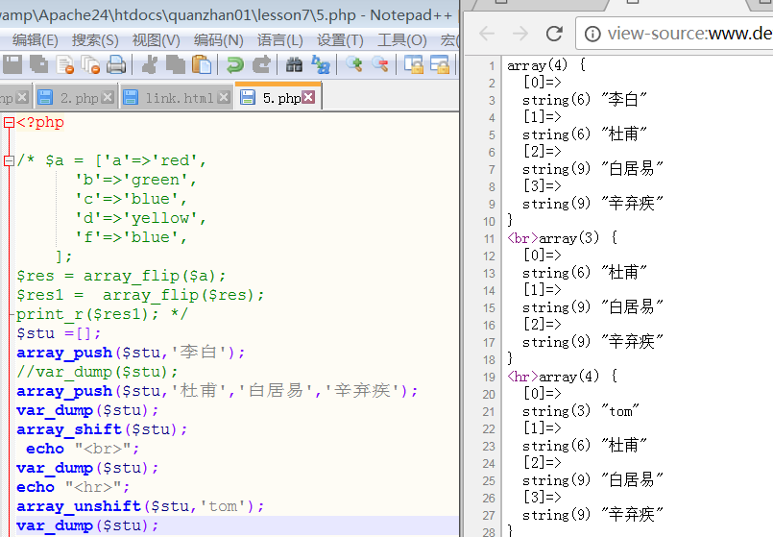

用数组实现队列（先进先出）
array_push() 入队
array_shift() 出队。
数组实现栈（后进先出，子弹夹）
array_push() 入栈
array_pop() 出栈

array_reverse
以相反的顺序返回数组。
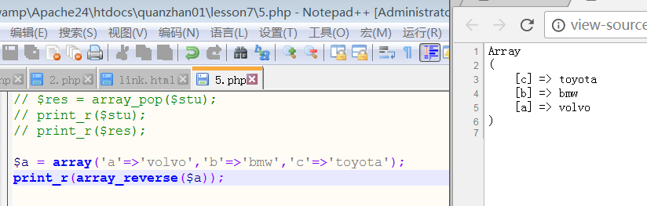

数组排序函数sort,rsort,asort,arsort,ksort
sort()
对数组进行升序排序，重建数字索引,不保持原来的键值关联关系。
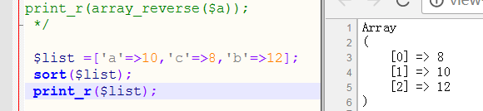
rsort()：
按值进行降序排列，不保持原来的键值关联关系。
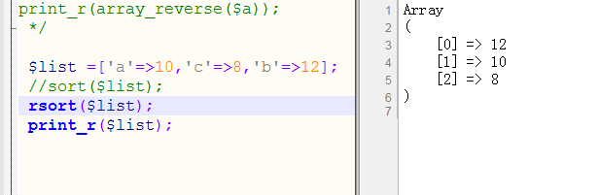
asort()：
对数组进行升序排序，保持键值关联。
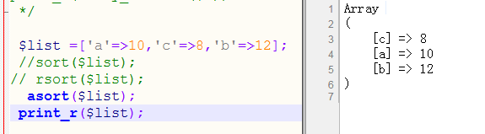
arsort()：
对数组进行降序排序，保持键值关联。
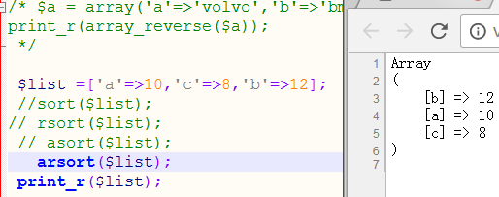
ksort()：
按键进行升序排列；
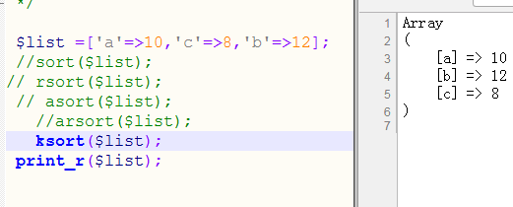
krsort()：
按键进行降序排列；
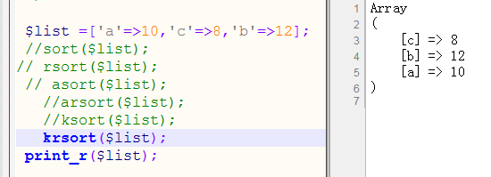

natsort()：
自然排序。
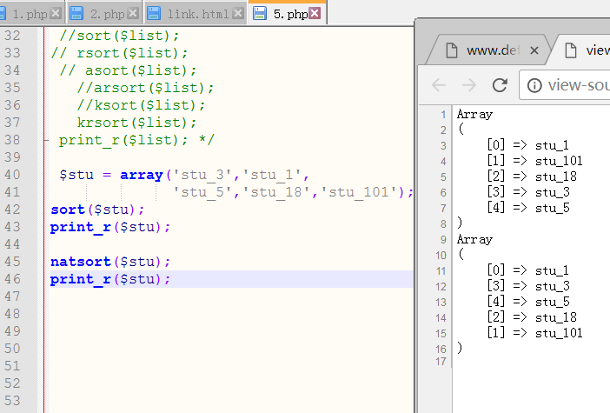
usort()：自定义排序
在第一个参数，小于，等于或者大于第二个参数时，该比较函数必须相应的返回一个，小于，等于，或者大于0的数。
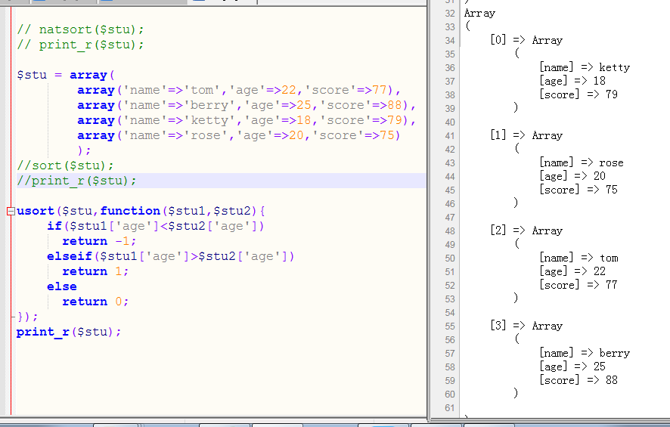

数组去重array_unique()
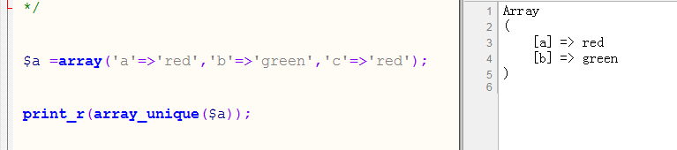

数组的案例
斗地主 随机发牌 自动生成54张牌，随机分配出底牌和每个人的牌。
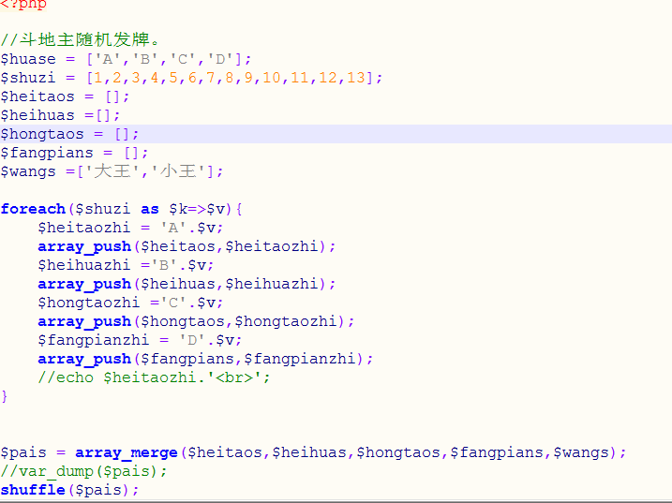
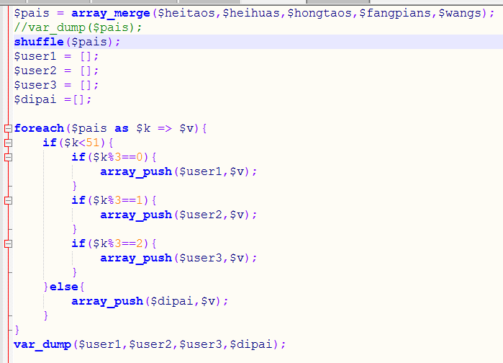

数组相关算法

数组排序相关算法

冒泡排序
要求，将较大的元素放在数组的末尾。
每趟循环中，通过两两对比，将较大的元素放在右侧。
原始数组 5 4 3 2
一趟冒泡 4 3 2 5
二趟冒泡 3 2 4 5
三趟冒泡 2 3 4 5

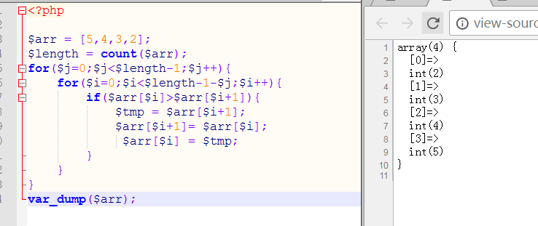

数组查找算法

顺序查找

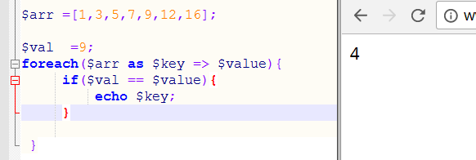

二分法查找
$array= [1,3,5,7,9,12,16];
折半查找。
要求：必须数组是排好序的。
查找速度比较快
先定义两个边界 $start $end =count($arr)-1;
将中间位置（mid= ($start+$end)/2）的值。和要查找的值进行比较。
如果两者相等，则查找成功。
如果查找的值大于中间的值，则查找的值一定在数组中间的右边。
只需要把$start =mid+1
如果查找的值小于中间的值，则查找的值一定在数组中间的左边。
$end = mid-1
循环查找
运行到最后一共会出现两种结果
一种：查找到要查的值。
二种：查不到对应的值。 $start > $end
若果说mid 得到的是小数，使用round函数四舍五入。
